Памятка для родителей
«Как превратить чтение в удовольствие»»
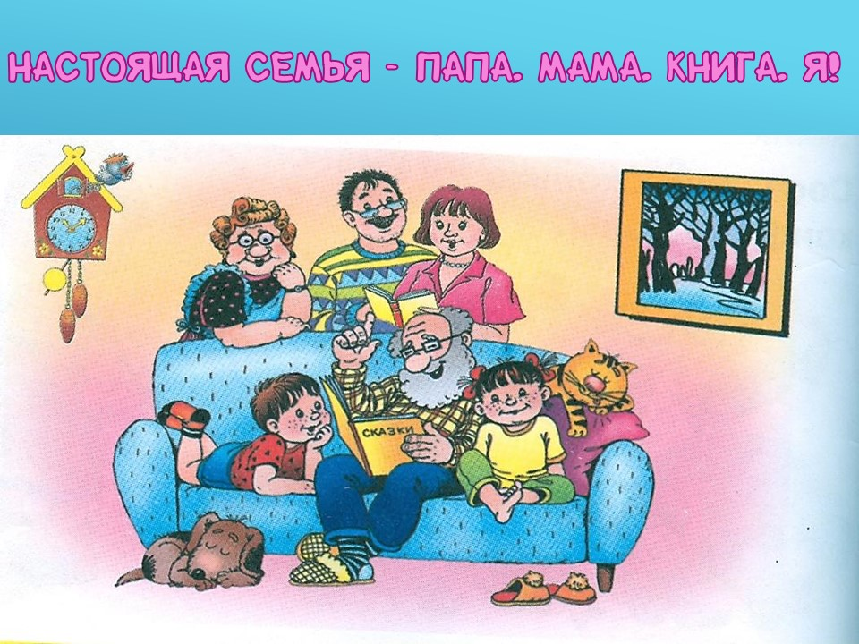
Дети имеют огромную потребность, чтобы родители читали им вслух. Для благополучного развития ребенка семейное чтение очень значимо, и не только пока ребенок сам не умеет читать, но и в более позднем возрасте. Дети с нетерпением ждут, когда же у мамы или папы найдется для них время.
Чтобы ребенок рос психически здоровым, ему необходимо полноценное общение с родителями, личностное общение, когда внимание уделяется ему полностью. И совместное чтение дает такую возможность.
Детей, которые не любят, когда им читают, не бывает. Но почему тогда одни дети, научившись читать, продолжают столь приятное маминому сердцу общение с книгой, а другие – нет? Как помочь ребенку полюбить книги? Что можно сделать, чтобы чтение стало для него потребностью, доставляло удовольствие?

В доме должна быть детская библиотека.
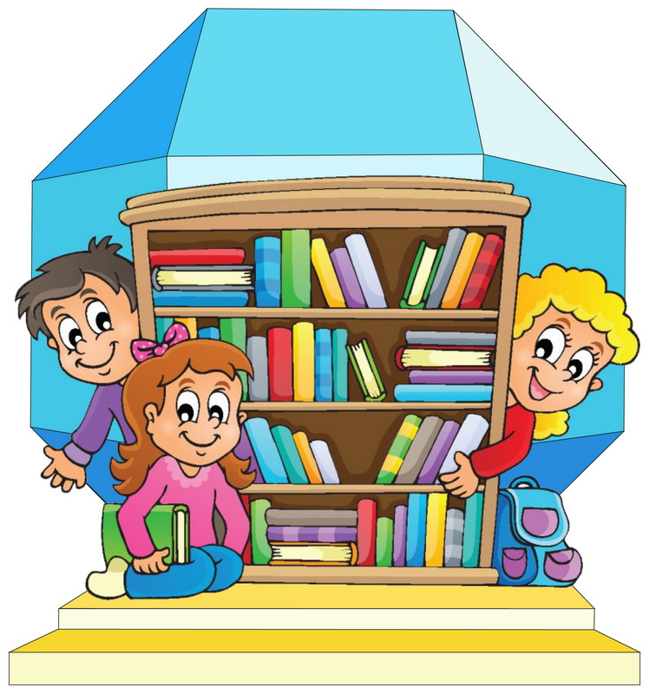
Маленькому ребенку трудно воспринимать чтение всего текста сразу, поэтому лучше пересказывайте сюжет, обращая внимание малыша на картинки.
Чаще читайте малышу книжки-считалки, потешки, детские стихи с повторяющимися фразами, поощряя, заканчивать знакомые из них. Это поможет развитию речи и памяти.
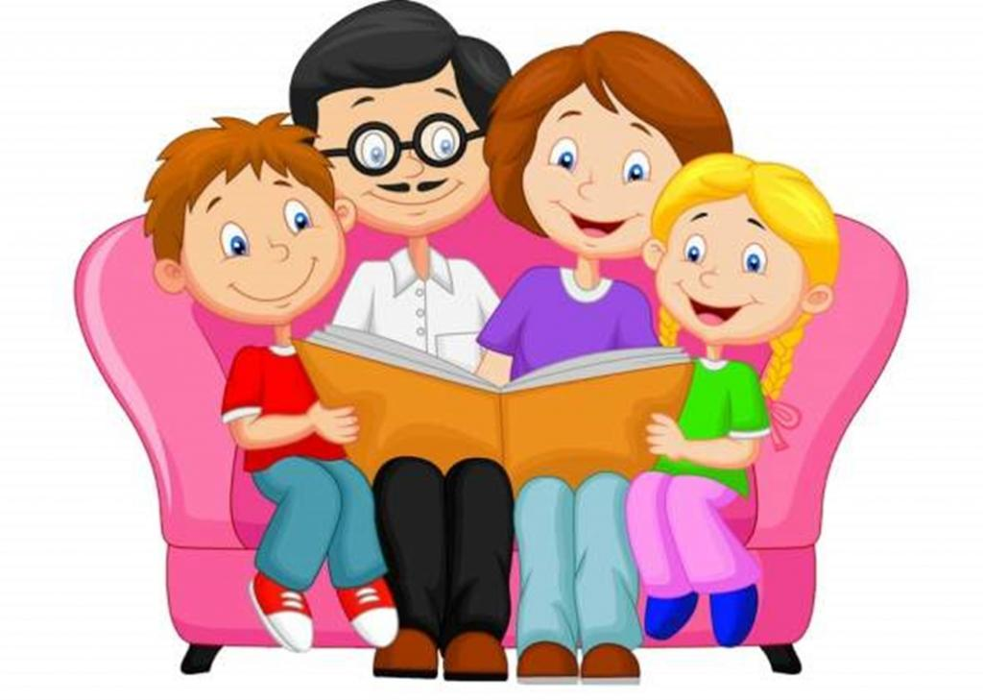

Во время чтения книги выясняйте значения трудных слов, рассматривайте иллюстрации.

Подавайте ребенку личный пример, читая книги, газеты, журналы. Обязательно читайте при ребенке сами. Если ребенок часто видит читающих книги родителей или обсуждающих прочитанное, то возможно никаких других стимулов ему и не потребуется.
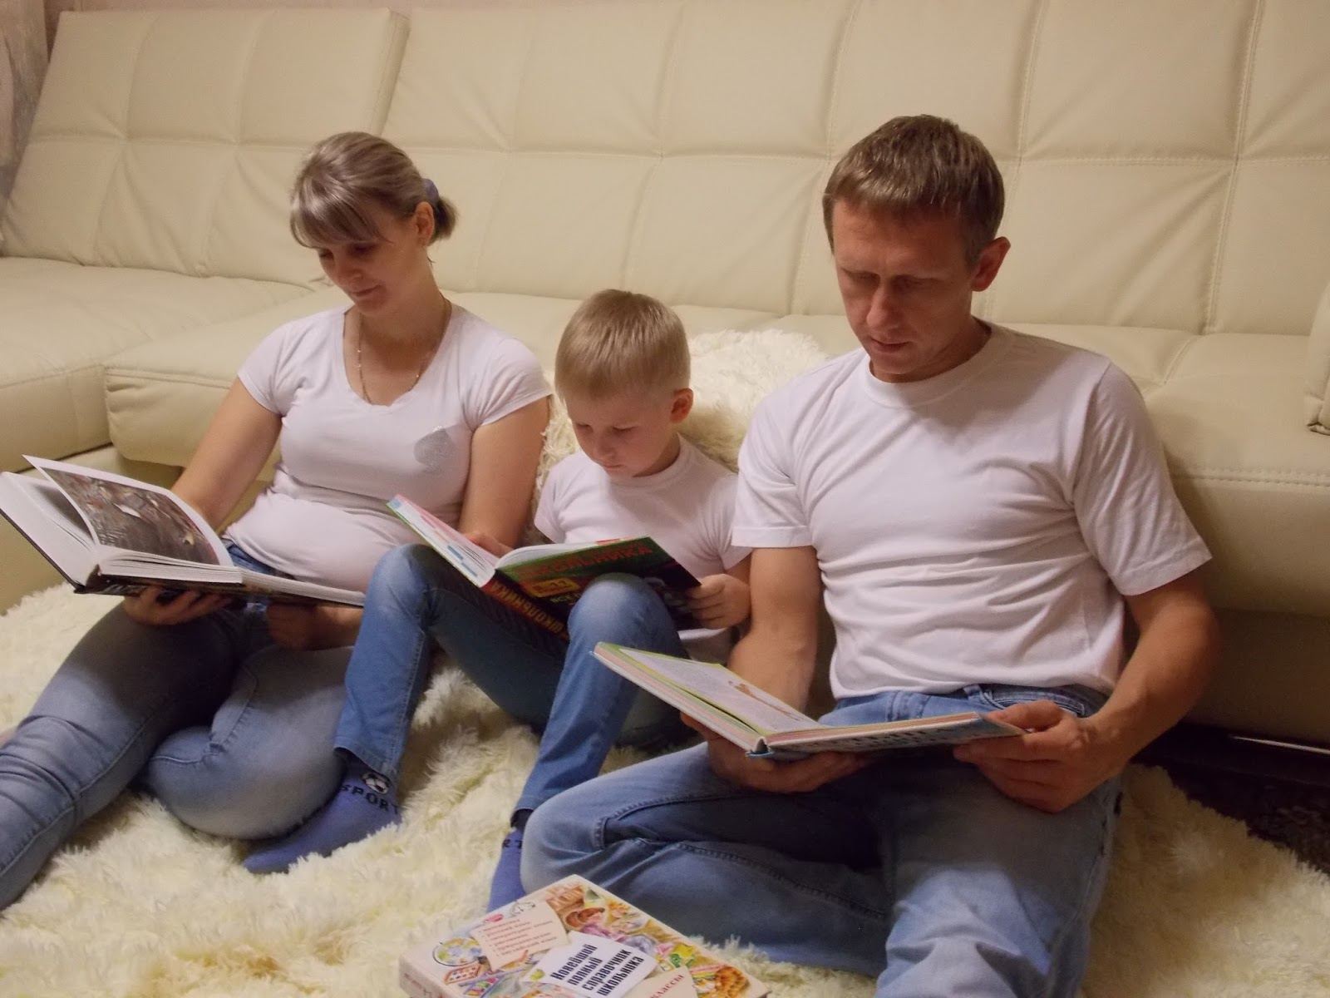
Подбирайте книги по возрасту ребенка, чтобы они были понятны ему: про животных, об игрушках. Читайте сказки по возрасту.

Выбирая книгу, обращайте внимание на иллюстрации. Они должны быть крупными, без большого количества деталей, яркими и реалистичными.
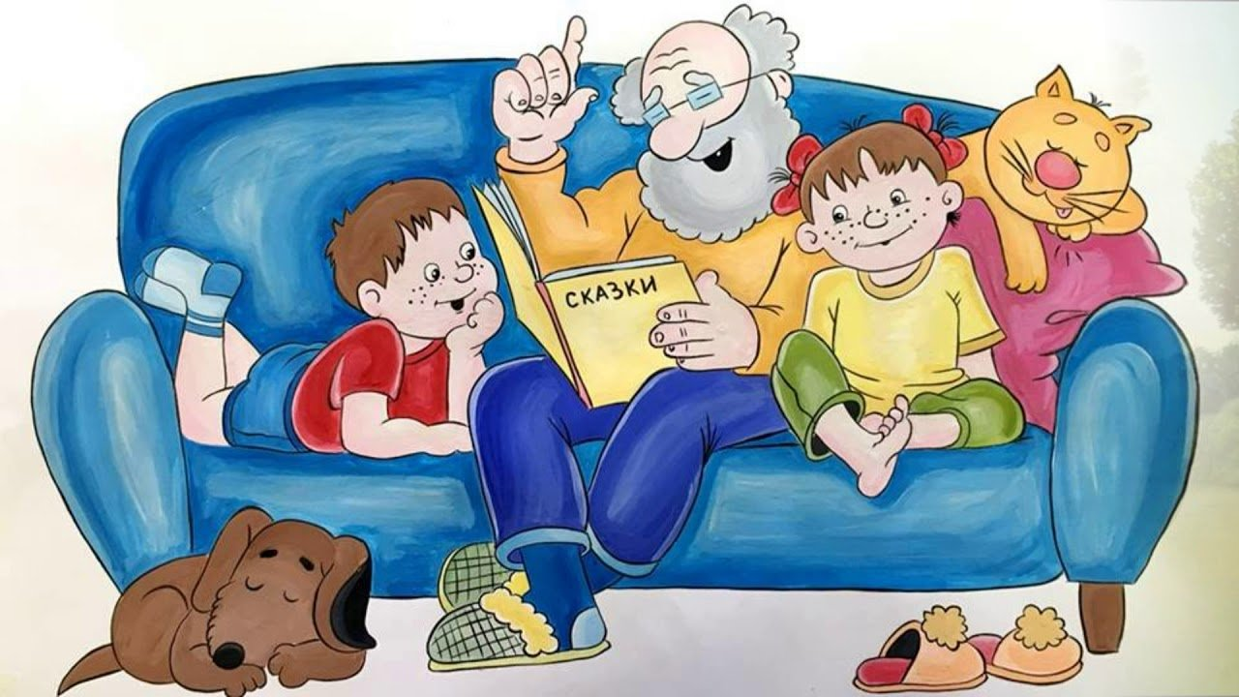

Читайте вслух с ребенком не менее10-15 минут в день.

Если ребенок устал, проведите физкультминутку.

Познакомьте ребенка с библиотекой задолго до школы: располагающая атмосфера и возможность самому выбирать книгу будут способствовать воспитанию маленького читателя.
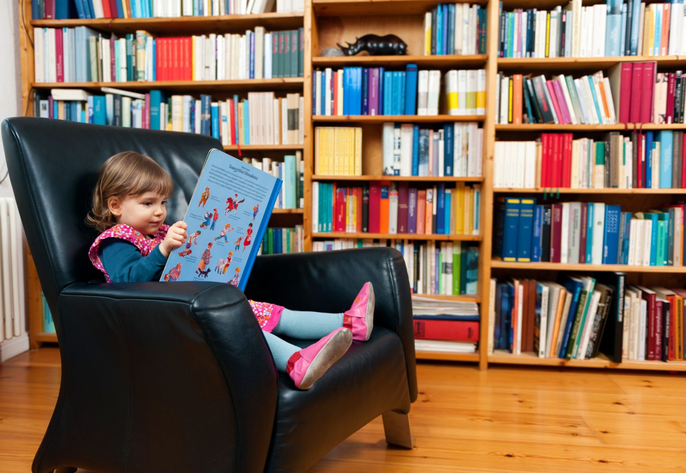
Читайте то, что ребенку интересно.. Некоторые дети не любят читать потому, что родители выбирают сами, что они будут читать, а им это неинтересно. Сходите вместе с ребенком в магазин и дайте возможность ему самому выбрать то, что ему понравится.

Приучив ребенка к чтению, вы подарите ему целый мир приключений, знаний, путешествий, волнующих загадок и друзей.
Помогите своему ребенку стать богаче!

Предложите ребенку нарисовать картинку к самому интересному отрывку из книги или выучить его наизусть.
Не прекращайте чтения детям вслух, как только он научился читать сам.
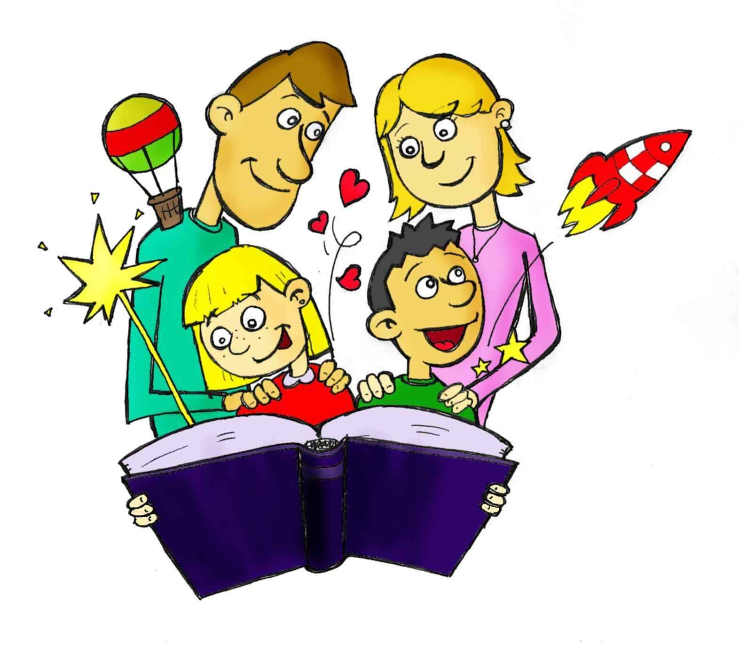

Дарите ребёнку книги c дарственной надписью, добрыми и теплыми пожеланиями.

Сочиняйте вместе с ребенком свои истории и сказки, делайте по ним маленькие книжки.

Сопровождайте чтение элементами театрализации и игры. Читайте с выражением.
Во время чтения старайтесь подражать голосам персонажам.

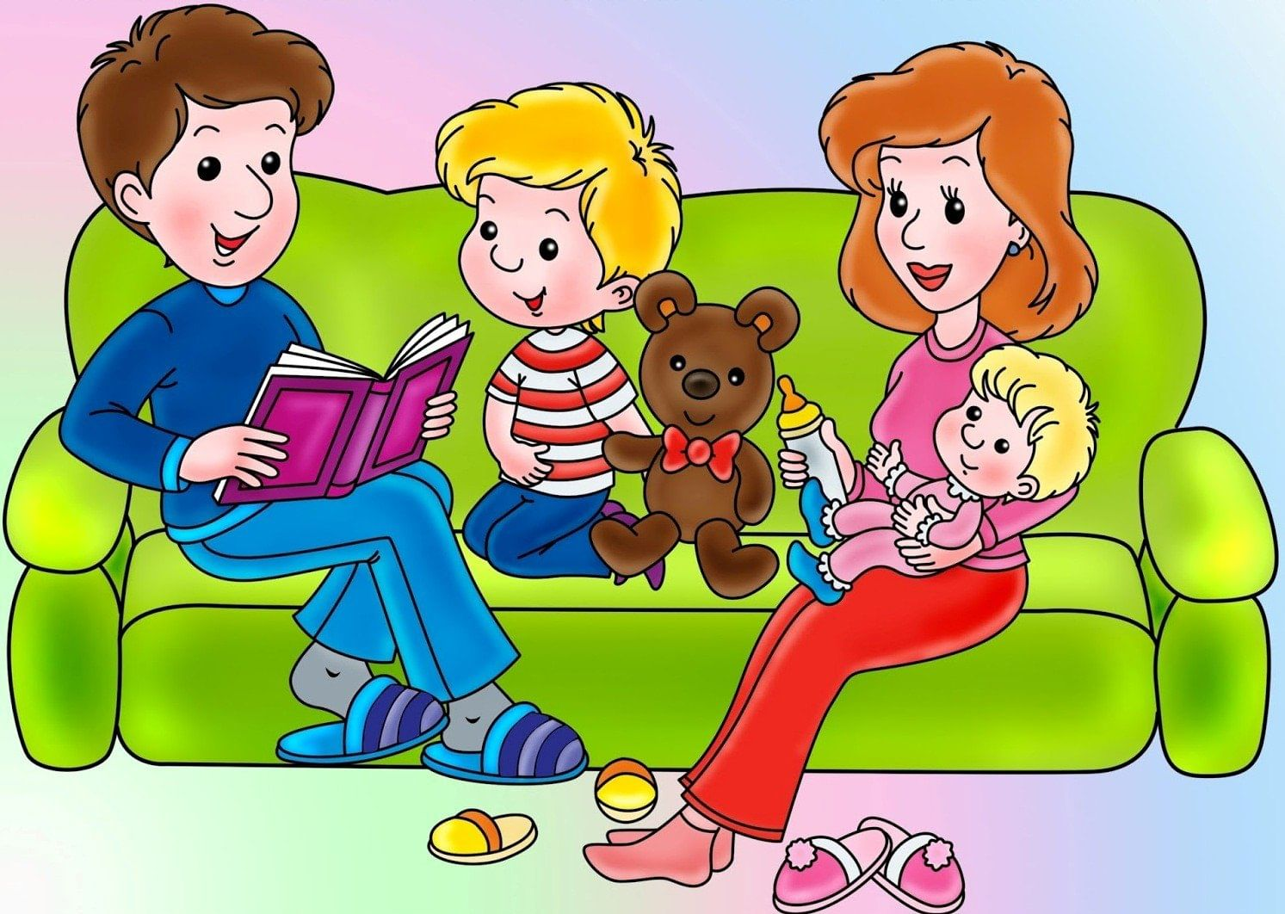

После того как книга прочитана, обязательно побеседуйте о ней с вашим ребёнком: «Понравилась книга или нет? Почему?», «Что запомнилось, удивило, огорчило?», «Кто из героев понравился? Почему?», «Чему учит эта книга?» Такая беседа поможет ребёнку лучше понять содержание произведения, заставит его читать внимательно и вдумчиво, а главное — создаст хорошее настроение от доверительного общения с вами.

